Видовая диагностика растений по анатомо-морфологическим особенностям вегетативных органов
Мартынова А. С., МОУ СОШ №1, 11б класс
Руководитель Червонная И. И.

Все живые организмы существуют в природе в форме видов. В качестве особого явления органической природы вид стал объектом науки после работ Рея (1686), впервые давшего отчётливое описание некоторых его специфических черт и обозначившего его особым термином (species). После этого определение и сущность вида неоднократно пересматривались. Среди современных систематиков до сих пор нет единого мнения в определении вида и внутривидовых единиц.
В настоящее время вид определяется как группа особей, сходных по строению, процессам жизнедеятельности, обладающих единством происхождения, свободно скрещивающихся между собой, дающих плодовитое потомство и занимающая в природе определённую территорию (ареал).
Во флоре Кемеровской области описан новый вид – подлесник Жиральди (Определитель растений Кемеровской области, 2001). Этот вид длительное время рассматривался ботаниками (Клеопов, 1941; Бобров, 1950; Горчаковский, 1968; Крапивкина, 1984) как экологическая форма другого реликтового вида – подлесника европейского (Sanicula europaea L.), встречающегося в липовых лесах Горной Шории и кедровых лесах Северо-Восточного Алтая, имеющего разорванный европейско-урало-алтайский ареал. В природе эти виды часто растут вместе и визуально различаются лишь при сравнении: подлесник Жиральди имеет более светлую окраску и более клиновидные доли листьев.
В определителях видовая принадлежность диагностируется по внешним (морфологическим) признакам. Известно, что качественная особенность вида определяется несколькими взаимно связанными критериями: морфологическими, генетическими, физиологическими, экологическими, географическими, историческими.
Гипотеза: Мы предполагаем, что при значительном морфологическом сходстве вегетативных органов имеются существенные отличия в их анатомическом строении и, наоборот, при значительном сходстве анатомического строения имеются морфологические отличия.
Цель работы: изучение особенностей анатомического строения вегетативных органов растений, являющихся близкими видами; использование их для видовой диагностики на примере подлесника европейского и подлесника Жиральди.
Наша задача - изучить и сравнить анатомическое строение листа, черешка и лучика соцветия и морфологические особенности особей подлесника Жиральди, произрастающего в районе оз. Телецкое, и подлесника европейского из Кузедеевского липового острова; убедиться в правильности возведения подлесника Жиральди в ранг вида.
Материал для исследования был собран авторами в июле 2006 года в районе оз. Телецкое (окрестности пос. Йогач, опушка кедрового леса) и в липовом лесу Кузедеевского липового острова в Горной Шории.
Методика работы: Подлесник – охраняемое реликтовое растение. Биометрические измерения проводились в полевых условиях на 10 особях в каждой популяции. Измерялись высота растений, длина и ширина прикорневых, стеблевых и верхушечных листьев, ширина их средней доли, а также длина черешка самого крупного розеточного листа, длина лучиков соцветия, их количество. Результаты определялись нахождением средней арифметической из 10 измерений (Плохинский,1961). Для анатомических исследований розеточного листа (Гасанов, 1959), его черешка и лучика соцветия (Тюрина, 1973) материал фиксировался в смеси из спирта, воды и глицерина в соотношении 1:1:1. В камеральных условиях с помощью школьного микротома и бритвенного лезвия изготавливались микропрепараты поперечных срезов листа, черешка и лучика соцветия. Результаты зарисовывались.
Результаты исследований показали, что особи подлесника Жиральди низкорослые и отличаются более узкими средними долями, хорошо сформированными стеблевыми и верхушечными листьями (таблица 1), имеют более светлую окраску. На поперечных срезах различия отмечены в форме уголков черешков листьев и количестве ребер лучиков соцветия. В строении листа наблюдались отличия в степени погруженности жилок. У подлесника Жиральди жилки расположены в центре мякоти листа и окружены механической тканью, особенно выделяющейся с нижней стороны. Жилки подлесника европейского выделяются над поверхностью листовой пластинки благодаря толстому слою механической ткани (рис.1). Рельефность жилок на верхней стороне листа отмечается и визуально.
Каждый вид характеризуется некоторыми определёнными признаками внешнего облика или внутренней структуры, которые в значительной мере являются результатом очень длительной истории. Многие признаки характеризуют не только виды, но и роды семейства. Обычно эти признаки оказываются очень стойкими и очень плохо поддаются изменениям под внешними влияниями, действующими в течение нескольких поколений. Такие признаки требуют длительных сроков и происходят в результате сложных процессов отбора.
Многие работы по экологической анатомии проводились над растениями одного вида, которые выращивались в различных условиях. Этим достигается большая чёткость в выявлении влияния, которое оказывают различные внешние условия среды на признаки внутренней организации растений. Согласно исследованиям Э.Д. Крапивкиной (1984), мякоть листа, её толщина на поперечном срезе подвержена влиянию экологических условий: влажности и освещённости, поэтому для видовой диагностики использоваться не может. Степень погруженности жилок листа на поперечном срезе не зависит от внешних условий.
Вывод: На основании полученных результатов можно рекомендовать для диагностики близких видов использовать анатомические особенности вегетативных органов. Это степень погруженности жилок, форма черешков листьев, форма и количество ребер лучиков соцветия. Данные признаки не подвержены влиянию внешних условий и обладают консервативностью. Проведенные исследования убедили нас в правильности возведения подлесника Жиральди из ранга экологической формы подлесника европейского в самостоятельный вид.

Рис.1. Результаты анатомических исследований листа(1), черешка(2) и лучика
соцветия(3) подлесника европейского (А) и подлесника Жиральди (Б)
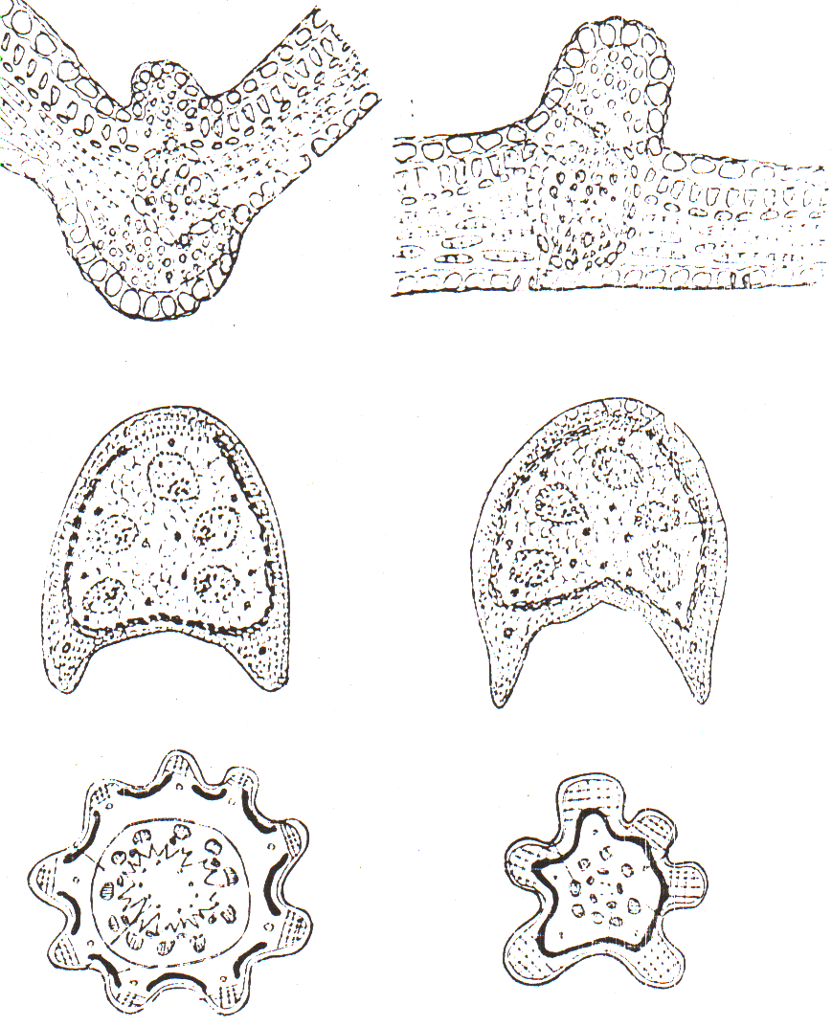
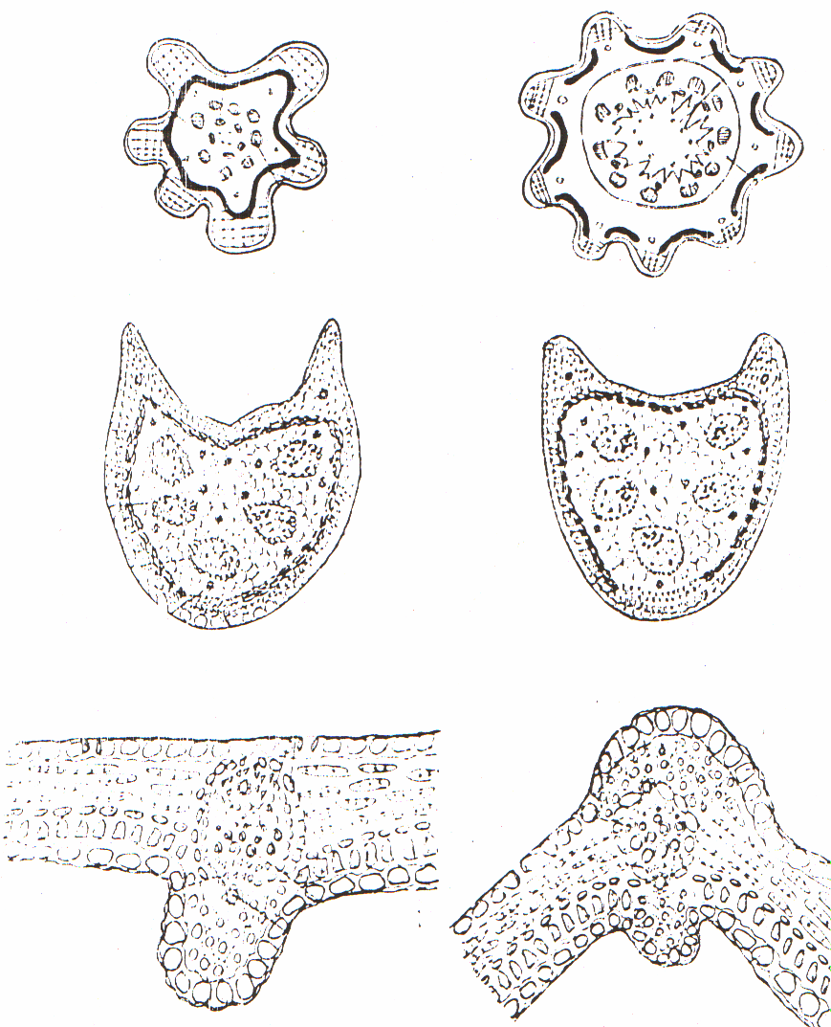

А

1 2 3

Б
1 2 3
Таблица 1. Результаты биометрических исследований подлесника европейского и
подлесника Жиральди (в см)

Признаки | Подлесник европейский,  Горная Шория,  Кузедеевский липовый остров, 5.VII. 2006г. | Подлесник Жиральди,  Горный Алтай,  Прителецкий район,  п. Йогач, 23.VII. 2006г.
Высота растения | 47,1 | 34,5
Количество стеблей | 1 | 1-2
Розеточный лист:  - количество  - длина черешка  пластинка листа:  - длина  - ширина  - ширина средней доли | 10-12  18,3  5  8,9  3,5 | 6-8  22  4,8  8,5  3,1
Стеблевой лист:  - количество  - длина черешка  пластинка листа:  - длина  - ширина  - ширина средней доли | 1, реже отсутствует  1,6  2,1  4  1 | 2, реже 1  2,3  4,4  7,4  2
Верхушечный лист:  - длина  - ширина  - ширина средней доли | очень мелкий | 2,9  3,2  1,1
Лучик соцветия:  - количество  - длина  - количество ребер на поперечном срезе | 3-4  1,8  9 | 3  1  6

Примечание: В таблице приведены средние данные из 10 измерений.

Список использованной литературы:

1. Бобров, Е.Г. Род Sanicula L. [Текст] / Е.Г. Бобров / / Флора СССР: определитель растений в 40 т./ гл. ред. П.Н. Крылов. – Т.XVI.- М.-Л.: изд. АН СССР, 1950.-с. 321-322.

2. Горчаковский, П.Л. Основные проблемы исторической фитогеографии Урала [Текст] / П.Л. Горчаковский – Свердловск: АН СССР Уральский филиал, 1968.- 135 с.

3. Клеопов, Ю.Д. Основные черты развития флоры широколиственных лесов Европейской части СССР [Текст] / Ю.Д. Клеопов // Материалы по истории флоры и растительности СССР в 5 т. / отв. ред. П.Н. Крылов. – Т.I. – М.-Л.: изд. АН СССР, 1941. – с. 287-295.

4. Крапивкина, Э.Д. Влияние экологических условий на морфолого-анатомическое строение подлесника европейского во флоре Южной Сибири [Текст] / Э.Д. Крапивкина // Природа и экономика Кузбасса: сборник тезисов к научно-практической конференции / Новокузнецкий государственный пединститут. – Новокузнецк, 1984. – с.47-51.

